Сергей Михалков

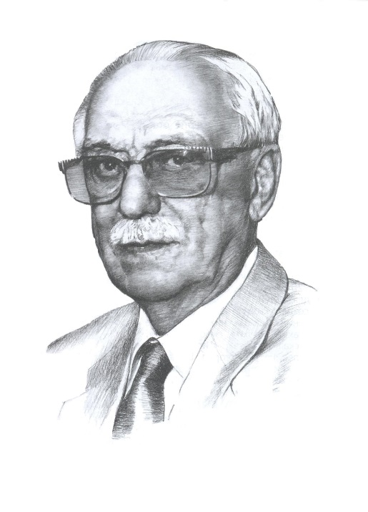

Стихотворение
Важные дела

1. Раздели этот ряд букв так, чтобы получилось три слова.
Закрась каждое слово разным цветом.

рассказлджсказкаенгстихотворение

Обведи жанр данного произведения.

2. Прочитай. Подчеркни имя и фамилию автора стихотворения.

Детвора ученики огород
Сергей Михалков цыплята школа
Ребята мальчики девочки Агния Барто

3. Рассмотри картинки. Подбери и запиши к каждой картинке отрывок из стихотворения.

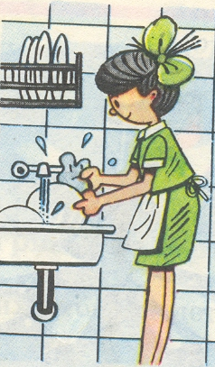

____________________ ______________________
____________________ ______________________
____________________ _____________________

4. Ответь на вопросы:
- Какое главное дело есть у ребят?
________________________________________________________________
- Какие ёще работы выполняют ребята?
______________________________________________________________________________________________________________________________________________________________________________________________________
5. Составь и запиши рассказ о своих делах.
_________________________________________________________________________________________________________________________________________________________________________________________________________________________________________________________________________________________________________________________________________

6. Нарисуй рисунок к отрывку из твоего рассказа.

